universitat oberta de catalunya
COLLECTIVE INTELLIGENCE
MEMORIA PROYECTO FIN DE CARRERA
CARLOTA VIÑA SIRGO
10/06/2011

TITULACIÓN : INGENIERÍA EN INFORMÁTICA
CONSULTOR: DAVID MASIP RODO
MEMORIA DEL PROYECTO FIN DE CARRERA COLLECTIVE INTELLIGENCE

RESUMEN 6
INTRODUCCIÓN 7
PRODUCTOS OBTENIDOS 12
ALGORITMO DE RECOMENDACIÓN 13
ALGORITMO DE APRENDIZAJE 14
➢ Diseñar la red 14
➢ Creación de la base de datos 15
➢ Alimentación de la red 15
➢ Entrenamiento con Backpropagación 15
ANÁLISIS UML 17
Diagrama de casos de uso 17
Diagrama de clases 23
Diagramas de secuencia 24
Diagrama de secuencia algoritmo de recomendación 24
➢ Diagrama de secuencia sim_pearson 24
➢ Diagrama de secuencia topMatches 24
➢ Diagrama de secuencia getRecommendations 25
➢ Diagrama de secuencia transformPrefs 25
Diagrama de secuencia del algoritmo búsqueda y ranking 26
➢ Diagrama de secuencia crawl 26
➢ Diagrama de secuencia gettextonly 26
➢ Diagrama de secuencia addtoindex 27
➢ Diagrama de secuencia getentryid 27
➢ Diagrama de secuencia addlinkref 28
➢ Diagrama de secuencia isindexed 28
➢ Diagrama de secuencia getmatchrows 29
➢ Diagrama de secuencia getscoredlist 30
➢ Diagrama de secuencia query 30
➢ Diagrama de secuencia normalizedscores 30
Diagramas de secuencia algoritmo de aprendizaje 31
➢ Diagrama de secuencia getstrength 32
➢ Diagrama de secuencia setstrength 32
➢ Diagrama de secuencia generatehiddennode 33
APLICACIÓN PRÁCTICA 34
Aplicación práctica del Algoritmo de recomendación 35
sim_pearson 35
Buscar coincidentes 35
Recomendar ítems 37
Aplicación práctica del Algoritmo de Search y Ranking 38
Consulta de los resultados en la base de datos 42
Calcular pesos de las páginas recuperadas 45
Establecer la importancia de la página 46
Aplicación práctica del algoritmo de aprendizaje 48
Creación de base de datos y generación de un nodo oculto 48
Alimentación de la red 48
Training Test 49
Integración algoritmo de recomendación y del.icio.us 50
LIBRERÍAS PYTHON 60
➢ Instalación de Beautiful Soup 60
➢ Instalación de pysqlite 60
➢ pydelicious 61
➢ Otras librerías 61
CONCLUSIONES 62
ÍNDICE 63
BIBLIOGRAFÍA 64

TABLA DE ILUSTRACIONES

Ilustración 1.- Caso de uso 22
Ilustración 2.- Diagrama de clases 23
Ilustración 3.- Diagrama secuencia sim_pearson 24
Ilustración 4.- Diagrama secuencia topMatches 25
Ilustración 5.- Diagrama secuencia getRecommendations 25
Ilustración 6.- Diagrama secuencia transformPrefs 26
Ilustración 7.- Diagrama secuencia crawl 26
Ilustración 8.- Diagrama de secuencia gettextonly 27
Ilustración 9.- Diagrama de secuencia addtoindex 27
Ilustración 10.- Diagrama de secuencia getentryid 28
Ilustración 11.- Diagrama de secuencia addlinkref 28
Ilustración 12.- Diagrama de secuencia isindexed 29
Ilustración 13.- Diagrama de secuencia getmatchrows 29
Ilustración 14.- Diagrama de secuencia getscoredlist 30
Ilustración 15.- Diagrama de secuencia query 30
Ilustración 16.- Diagrama de secuencia normalizescores 31
Ilustración 17.- Diagrama de secuencia getstrength 32
Ilustración 18.- Diagrama de secuencia setstrength 33
Ilustración 19.- Diagrama de secuencia generatehiddennode 33

RESUMEN
Antes de describir este proyecto, se hará un breve estudio de Collective Intelligence. Podriamos creer que Collective Intelligence es un concepto nuevo, sin embargo, ha acompañado a la humanidad desde siempre.
¿Cuál es la definición de Collective Intelligence? Podemos definirla como:
Grupos de individuos haciendo cosas colectivamente que parecen inteligentes (http://scripts.mit.edu/~cci/HCI/index.php?title=Main_Page)

Veamos algunos ejemplos de Collective Intelligence relacionados con Informática e Inteligencia Artificial:
- Inspección de imágenes. Neufeld et al. (2003) adoptan el paradigma de una asociación entre inteligencias artificiales y humana, resolviendo el problema de detección de bordes.
- Colaboradores de la NASA, donde una gran cantidad de voluntarios trabajan para identificar imágenes de Marte, produciendo resultados que son indistinguibles de aquellos producidos por estudiantes de doctorado trabajando dentro de la NASA.
Se debe citar la relación entre Collective Intelligence e Internet. Internet es una nueva fuente de puntos de vista y gustos personales. De la explotación de estos datos y su relación con la Inteligencia Artificial se encarga este proyecto.
Este proyecto se centra en el desarrollo de los algoritmos de recomendación, ranking y aprendizaje.
Recomendación se basa en la explotación de los datos acerca de los preferencias personales almacenados en Internet para hacer recomendaciones a otras personas.
Otro punto que se desarrolla en este proyecto, es la búsqueda y el ranking. Estos algoritmos permiten hacer búsquedas de palabras en documentos, haciendo posteriormente un ranking.
Por último está el algoritmo de aprendizaje. En este algoritmo se implementará una red neuronal y se verá como las distintas elecciones de los usuarios influyen en el ranking.

INTRODUCCIÓN

Con la expansión de Internet y la aparición de las redes sociales, son necesarias nuevas herramientas para la explotación de la información almacenada en la red.
Este proyecto implementa algunas de estas herramientas como son la recomendación, búsqueda, ranking y aprendizaje.
Para implementar estos algoritmos es necesario nuevas técnicas debido a las características de la información a tratar.
Las aplicaciones del algoritmo de recomendación son múltiples. Se puede emplear para recomendar películas, programas TV, vídeos, música, libros …
Un sistema de recomendación compara un perfil de usuario con las características de referencia y trata de predecir que ítem elegiría. La predicción se elabora en base a ítems ya elegidos o al entorno social del usuario.
Para construir un perfil de usuarios, nos basamos en lo siguiente:
- Pedir al usuario puntuar un ítem
- Pedir a un usuario puntuar una colección de ítems por orden de preferencia
- Pedir a un usuario que elija entre dos ítems
- Pedir al usuario que cree una lista de ítems a su criterio personal
- Tratamiento de los ítems que un usuario ve en un almacenamiento on line
- Guardar un registro de los ítems adquiridos
- Obtener una lista de usuario locales
- Analizar la red social del usuario y descubrir sus gustos
Se estudia los datos recolectados en los apartados anteriores y que sirven para establecer el perfil de usuario al que se quiere hacer la recomendación. Se compara este perfil con perfiles similares de usuarios que ya han elaborado una determinada recomendación y se muestra esta recomendación.
Los algoritmos de búsqueda y ranking son sistemas empleados por Google que permite a los usuarios buscar documentos en World Wide Web y USENET newsgroups.
Los algoritmos de búsqueda usan un programa que recupera páginas de forma automatizada. A estos programas se denominan spiders. Los spiders surten de páginas a las máquinas de búsqueda. Debido a que la mayoría de las páginas Web contienen links a otras páginas, un spider puede comenzar en cualquier sitio. Tan pronto como detecta un link a otra página, la recupera. Máquinas de búsqueda como Google tienen muchos spiders trabajando en paralelo.
Las máquinas de búsqueda nos permiten localizar cualquier cosa en Internet cuando no conocemos la dirección URL concreta.
Hay tres tipos de máquinas de búsqueda, aquellas que son manejadas por robots (llamadas crawlers, ants o spiders) ; aquellas que son manejadas por peticiones humanas; y las híbridas.
Los crawler usan agentes automáticos de software que visitan una portal, buscan su información, leen sus meta tags y se conectan con todos los links encontrados. El crawler retorna toda la información a un registro central, donde los datos son indexados. El crawler retornará periódicamente a los sitios para chequear si la información ha cambiado. La frecuencia con la que esto ocurre es determinada por los administradores de la máquina de búsqueda.
Las máquinas manejadas por humanos, suben la información que es posteriormente indexada y catalogada.
En ambos casos, debe quedar claro que las busquesas no se realizan directamente en internet sino sobre los índices creados anteriormente por el crawler. Estos índices son bases de datos de información de gran tamaño. Si los índices no son actualizados, puede ocurrir que las búsquedas sean incorrectas.

¿Por qué la misma búsqueda sobre diferentes máquinas de búsqueda produce diferentes resultados? En primer lugar, es porque no todos los índices son los mismos. Éstos dependen de lo que los spiders encuentren o los que los humanos lancen. Pero más importante, porque no todas las máquinas de búsqueda usan el mismo algoritmo para buscar a través de los índices. El algoritmo que usa la máquina de búsqueda determina la relevancia de la información en el índice.
Uno de los elementos que el algoritmo de la máquina de búsqueda utiliza es la frecuencia y la localización de las palabras clave en la página Web. Las de más alta frecuencia son típicamente consideradas de más relevancia.

Algoritmo de ranking
La importancia de la página Web es subjetiva, depende de los intereses de los lectores, conocimiento y aptitudes. PageRank es un método para valorar páginas Web objetivamente y mecánicamente. PageRank es un método para calcular la valoración de cada página web basado en el grafo de la web. PageRank tiene aplicaciones en búsqueda, navegación y estimación.
Aunque las estimaciones varían, el grafo de la web tiene alrededor de 150 millón de nodos (páginas) y aproximadamente 1700 millones de links. Cada página tiene un número de enlaces hacia delante (links a otras páginas) y líneas hacia atrás (links a esta página desde otras webs). Dada una pagina es trivial conocer todos los links hacia delante, sin embargo la obtención de los links hacia atrás no es trivial. El número de líneas hacia atrás varían mucho entre páginas Web. Por ejemplo, la página Netscape tiene 62.804 líneas hacia atrás. Generalmente, las páginas con muchos links son más importantes que las páginas con pocos links. PageRank provee un método sofisticado para este cálculo. Nuestro sentido de importancia de una web no coincide con el que nos da PageRank. Por ejemplo, una página web tcon un único link a la página principal de Google, será más valorada que una página con dos links a pàginas menos importantes que Google.

Artificial Neural Network

Existen redes que ven los nodos como “neuronas artificiales”. Son las llamadas redes de neuronas artificiales (ANNs). Una neurona artificial es un modelo computacional inspirado en las neuronas naturales. Las neuronas naturales reciben señales a través de la sinapsis, a través de las dendritas o membranas de las neuronas. Cuando la señales recibidas son bastante fuertes (superan un cierto umbral), la neurona es activada y emite una señal a través del axón. Esta señal puede ser enviada a otra synapse, y puede activar otras neuronas.
La complejidad de las neuronas reales se abstrae cuando se están modelando las neuronas artificiales. Éstas básicamente constan de inputs (como synapses), las cuales son multiplicadas por pesos (fortaleza de las señales), y calculadas por una función matemática la cual determina la activación de la neurona. Otra función calcula la salida de la neurona artificial (algunas veces en dependencia con cierta fortaleza). ANNs combina neuronas artificiales para procesar información.
El peso más alto de una neurona artificial, es la más fuerte de las entradas. Los pesos también pueden ser negativos, esto quiere decir que la señal es inhibida por el peso negativo. Dependiendo de los pesos, el cálculo de la neurona será diferente. Ajustando los pesos de una neurona pueden obtener la salida que queremos para específicas inputs. Pero cuando tenemos una ANN con cientos de miles de neuronas, es bastante complicado encontrar todos los pesos necesarios. Pero podemos encontrar algoritmos que pueden ajustar los pesos de una ANN para obtener la deseada salida de la red. Este proceso de ajustar los pesos es llamado aprendizaje.
Hay ANNs que pueden usar para ingeniería, como reconocimiento de patrones, previsión y compresión de datos.
El algoritmo de backpropagation es usada en capas alimentación hacia delante ANNs. Esto significa que las neuronas están organizadas en capas, y envían sus señales hacia delante, y entonces los errores son propagados hacia atrás. La red recibe entradas por las neuronas en la capa de entrada, y la salida de la red es dada por las neuronas por la capa de salida. Puede haber una o más capas intermedias ocultas. El algoritmo backpropagation usa aprendizaje supervisado, lo cual significa que suministramos al algoritmo ejemplos de las entradas y salidas que queremos, y entonces el error (diferencia entre el resultado real y esperado) es calculado. La idea del algoritmo de backpropagation es reducir este error, hasta que la ANN aprende del entrenamiento de datos. El entrenamiento comienza con pesos random, y la metas es ajustarlos hasta que el error sea mínimo.
La definición de estos algoritmos es el punto de partida del PFC, los objetivos son que aunque hay varias implementaciones de los mismos, se implementarán en Python, un lenguaje optimizado para el tratamiento de textos.
Se mostrará cómo nos podemos conectar a del.icio.us y hacer recomendaciones con los datos extraídos.

PLANIFICACIÓN DEL PROYECTO

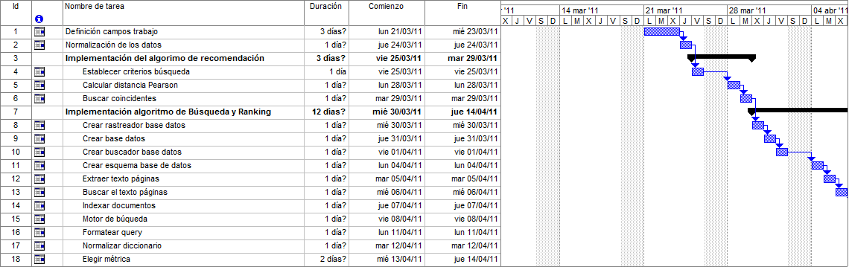

PRODUCTOS OBTENIDOS
De la implantación de este proyecto se han obtenido tres ejecutables:
- pearson.py
Implementa el algoritmo de recomendación
- searchengine.py
Implementa el algoritmo de búsqueda/ranking
- nn.py
Implementa el algoritmo de aprendizaje

ALGORITMO DE RECOMENDACIÓN
Después de recolectar datos acerca de los gustos de las personas, se necesita un modo para determinar cómo de similares son las personas en sus gustos. Pero necesitamos una medida para que nos mida esta similitud.
Pearson Correlation Score se usa para definir similitudes entre dos ítems. La fórmula es:

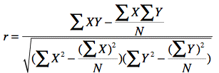

Este cálculo devuelve un valor entre -1 y 1. Dos usuarios que tengan un valor de 1, son considerados idénticos. A diferencia que la distancia euclídea esta fórmula no necesita ser normalizada. Pearson Correlation score, también cuenta la calificaciones medias para cada usuario, un usuario que tasa todas las cosas en 5 y un usuario que tasa todas las cosas en 1 tendrán una similitud de 1. Esto puede ser o no ser el comportamiento que quieres dependiendo de tu situación.

La utilidad de la correlación depende de su tamaño y significado. Si r difiere fiablemente de 0, el valor de r será estadísticamente significativo. Si r es significativo la relación entre las dos palabras no es debido a la casualidad.
El valor de r no cambia si los valores de cada variable son convertidos a una diferente escala. Por ejemplo, si los pesos de los estudiantes son cambiados de libras a kilogramos, el valor de r no cambiará.
Que una variable se relacione con otra, no significa que los cambios en una causa cambios en la otra. Correlación no prueba causa.
La conclusión de no significativa correlación linear no significa que X e Y no estén relacionados en algún modo. Un resultado de r=0 indicada correlación no linear entre las dos variables. La correlación de Pearson se aplica sólo a datos lineales.

ALGORITMO DE APRENDIZAJE
Otro algoritmo importante en Collective Intelligence es el algoritmo de aprendizaje. Después de una búsqueda, cada usuario puede elegir los resultados que prefiera. Se buscará un modo de grabar las elecciones del usuario y utilizarlos para mejorar los rankings de los resultados. Para ello se construirá una red artificial de neuronas. Esta red se entrenará dándole las palabras de la query

En el algoritmo de aprendizaje se establecen las siguientes etapas:

- Diseñar la red

Todas las redes de neuronas están formadas por nodos (neuronas) y conexiones entre ellas. El tipo de red que se implementará será multilayer perceptron (MLP). En esta red hay varias capas de neuronas, la primera de ellas se encargará de tomar la entrada (palabras que introduce el usuario). La última capa da la salida. Se implementará una red con una sola capa intermedia. Los nodos de la input layer estarán conectados con los nodos de la capa oculta y éstos con los nodos de la capa salida.

Los nodos entrada que representan las palabras de la query se inicializan a 1. Las salidas de estos nodos son encendidos e intentan activar la capa hidden. Además los nodos de la capa hidden que tienen una entrada lo bastante fuerte encenderán sus salidas y tratarán de activar los nodos en la capa salida.
Esto depende de las fortalezas de las conexiones. Esto se logra entrenando la red cada vez que alguien realice una búsqueda y elige una de las conexiones.
Las ventajas de las redes neuronales es que se pueden hacer conjeturas acerca de los resultados de queries que nunca ha tratado basándose en la similaridad con otras queries.

- Creación de la base de datos
Trataremos de almacenar una representación de la red en la base de datos. Las tablas de esta base de datos son:
Hiddennode tabla para la capa oculta
Tablas de conexiones
De la capa de entrada a la capa oculta
Capa oculta a la capa salida

- Alimentación de la red
Ahora tenemos que crear las funciones que toman las palabras como entradas, activan las conexiones en la red y dan un conjunto de salidas para las URLs.
El primer paso es determinar una función que indicar cómo ha de responder un nodo a la entrada. En las redes de neuronas será la tangente hiperbólica (tanh)
El eje X representa la entrada total para el nodo. Cuando la entrada vale 0, la salida comienza a subir rápidamente. Con una entrada de 2, la salida es casi 1. Este es un tipo de función sigmoidea. Las redes neuronales casi siempre usan funciones sigmoideas para calcular las salidas de las neuronas.

- Entrenamiento con Backpropagation

Ahora implementaremos el algoritmo de entrenamiento de la red. Para ello necesitaremos un algoritmo que modifique las conexiones entre los nodos para reflejar mejor la respuesta correcta de la red. Los pesos se ajustarán lentamente porque no se puede asumir que cada usuario elegirá la respuesta que es correcta para todo el mundo.
El algoritmo que se usará es el de backpropagation, se mueve hacia atrás en la red ajustando los pesos.
En el aprendizaje de una red, siempre se conoce la deseada salida de cada nodo en la capa de salida. Si el usuario elige el resultado se inicializa a 1, en caso contrario 0. La única manera de cambiar la salida de un nodo es cambiar la entrada total de este nodo.
Para determinar cuánto se debería cambiar la entrada total, el algoritmo de entrenamiento tiene que conocer la pendiente de la función tanh.
El algoritmo de backpropagation realice los siguientes pasos. Por cada nodo en la capa de Salida:

- Calcula la diferencia entre la salida del actual nodo y la que debería ser
- Usa la función dtanh para determinar cuánto tiene que cambiar la entrada total del nodo
- Cambia la fortaleza de cada conexión entrante en proporción con la fortaleza de la actual conexión y la tasa de aprendizaje

Por cada nodo en la capa oculta

- Cambia la salida del nodo por la suma de las fortalezas de cada conexión de salida multiplicada por lo que el nodo destino tiene que cambiar
- Usa la función dtanh para determinar cuánto tiene que cambiar el total de la entrada del nodo
- Cambiar la fortaleza de cada conexión de entrada en proporción a la fortaleza de la conexión actual y la tasa de aprendizaje

Este algoritmo calcula todos los errores de antemano y ajusta los pesos.

ANÁLISIS UML

Diagrama de casos de uso

A continuación se adjunta el diagrama de casos de uso. Se consideran las siguientes agrupaciones de casos de uso. Una asociada al algoritmo de recomendación, otra al algoritmo de búsqueda, el algoritmo de ranking y al algoritmo de aprendizaje.
Respecto a las relaciones entre casos de uso:
- Se ha utilizado include cuando dos casos de uso compartían una cierta parte que no tenía sentido por sí sola como caso de uso. Así:
  - topmatches incluye sim_pearson
Cada caso de uso está asociado a una función de los algoritmos. En los apartados siguientes se explican cada una de estas funciones.

El usuario podrá ejecutar los siguientes casos de uso:

-Hacer recomendaciones
-Crawler
-Searcher
-Aprendizaje

Casos de uso algoritmo recomendaciones

Este caso de uso se ha dividido en los siguientes elementos:
- sim_pearson. Como se ha indicado anteriormente el método elegido para determinar la similar dad entre los intereses de las personas es el coeficiente de Pearson. Este caso de uso se puede ejecutar individualmente o desde el caso de uso topMatches.

- topMatches. Una vez que hemos calculado la distancia de Pearson, crearemos una función que dada una persona encuentre los más cercanos coincidentes.

- getRecommendations. En función de los valores de la distancia del Pearson se hace la recomendación de perfiles.

- transformPrefs. Una vez que hemos encontrado las personas de gustos similares y hemos recomendado un perfil para una persona determinada, podemos saber qué perfiles son similares.

Casos de uso crawler

- createindextables. Este caso de uso prepara la base de datos para funciones posteriores.

- Crawl. Ese caso de uso desarrolla un modo de recuperar los documentos.

Casos de uso searcher
Este caso de uso es el rastreador de la base de datos.

- geturlname. Obtenemos el nombre de la url
- getscoredlist. Ejecutando otros casos de uso obtenemos las páginas que recupera la query, pero el orden es simplemente el orden del rastreador. Debemos calcular la prioridad de cada página. Hay varias métricas para calcular la prioridad y están basadas en:
- Frecuencia de palabras
El número de veces que las palabras que se usan en la query aparecen el documento puede ayudar a determinar que relevante es el documento

- Localización en el documento
El asunto principal de un documento aparece cerca del comienzo del documento

- Distancia entre palabras
Si hay múltiples palabras en la query, deberán aparecer juntas en el documento.
Este caso de uso implementa una de estas métricas.

- normalizescores. Cada una de los caso de uso de scoring (word frequency, document location y word distance) , llama a esta función que devuelve un valor entre 0 y 1.
- frequencyscore Este caso de uso crea un diccionario con una entrada por cada único URL y cuenta cuántas veces aparece cada ítem.
- locationscore. Este caso de uso determina la relevancia de una página para una consulta. Si el término que se busca es importante en una página, éste aparecerá al principio de la página, por ejemplo en el título.
- getmatchrows. Este caso de uso construye la query, busca las URL y buscan las diferentes palabras. Este caso de uso incluye geturlname, getscoredlist, normalizescore, frequencyscore, locationscore.
- Calculatepagerank. Este caso de uso implementa el algoritmo PageRank. Este algoritmo asigna a cada página una prioridad que indica cómo de importante es la página. La importancia de la página es calculada en función de otras páginas que se unan a ella y el número de links que tiene cada página.
Este caso de uso inicializa el peso de cada página a 1.0 . Para cada URL se obtiene el valor PageRank y el número total de links para cada link.
Una vez que calculamos la puntuación PageRank, tenemos que recuperar las URL de la base de datos y normalizar las puntuaciones.

Casos de uso aprendizaje
Este caso de uso incluye los siguientes casos de uso.
- getstrength. Determina la fortaleza de una conexión.Si no hay conexiones retorna un valor por defecto. Para las conexiones desde la capa de entrada a la capa oculta el valor por defecto es -0.2. Para las conexiones desde la capa oculta a las URLs, el método retornará un valor por defecto de 0.

- getallhiddenids. Genera un nodo nuevo en la capa oculta cada vez que se encuentra una combinación de palabras que nunca se habían visto juntas antes. Crea una conexión con una ponderación por defecto entre las palabras y los nodos ocultos y entre los nodos query y las URLs retornados por esta query.

- setupnetwork. Construye la red con los pesos a partir de la base de datos. Esta función establece una gran cantidad de variables(la lista de palabras, los nodos de la query y URLs, el nivel de salida de cada nodo, y los pesos de cada conexión entre nodos. Los pesos se toman de la base de datos. Incluye los casos de uso getallhiddenids, getstrength.

- feedforward. Este caso de uso implementa el algoritmo feedforward. Este algoritmo toma una lista de entradas, las introduce en la red, y retorna la salida de todos los nodos en la capa salida.
El algoritmo recorre en un bucle todos los nodos en la capa oculta y añade todas las salidas calculadas como los nodos entrada multiplicadas por los pesos de las conexiones. La salida de cada nodo es la función tanh de la suma de todas las entradas, que es pasada a la capa de salida.
- getresult. Este caso de uso incluye el caso de uso setupnetwork y feedforward.

- updatedatabase. Guarda los nuevos pesos en la base de datos. Para ello se utilizan los variables wi y wo

- backpropagation. Implementa el algoritmo de entrenamiento de la red.

- trainquery. Este caso de uso toma la lista de palabras, id de url y seleccionadas URL. Ejecuta la alimentación y la backpropagation. Incluye los casos de uso backPropagate, updatedatabase.

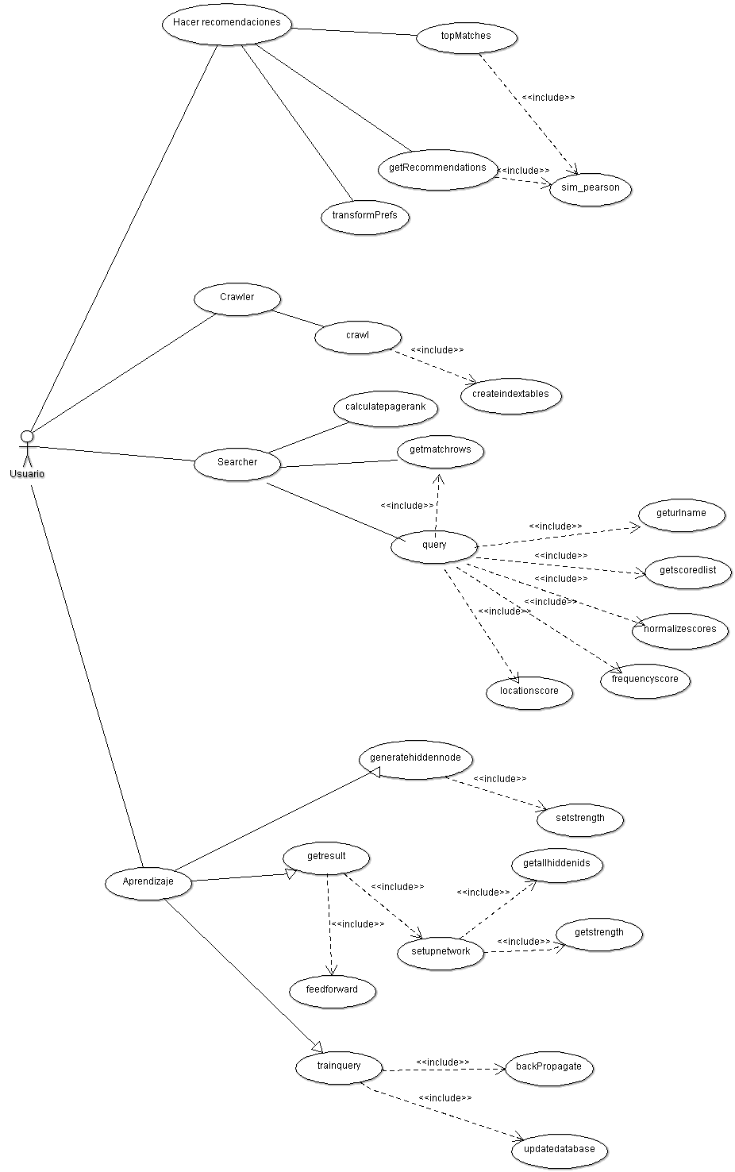
Ilustración 1.- Caso de uso

Diagrama de clases

Se han implementado tres clases que implementan los métodos necesarios para los algorimos de búsqueda, ranking y aprendizaje.

La clase crawler implementa los métodos del crawl
La clase searcher implementa los métodos del buscador (searcher)
La clase searchnet implementa los métodos necesarios para el algoritmo de aprendizaje.

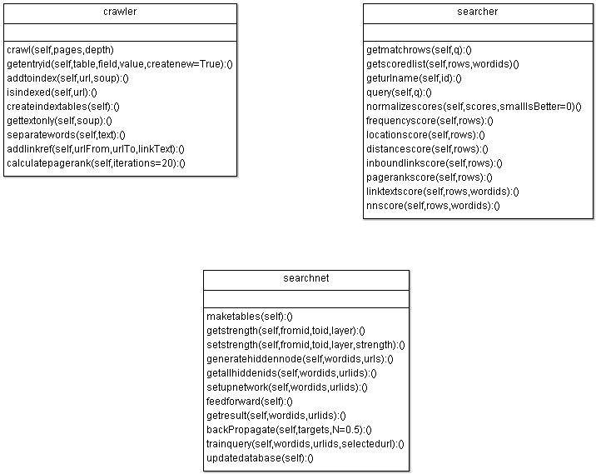
Ilustración 2.- Diagrama de clases

Diagramas de secuencia

Diagrama de secuencia algoritmo de recomendación

- Diagrama de secuencia sim_pearson
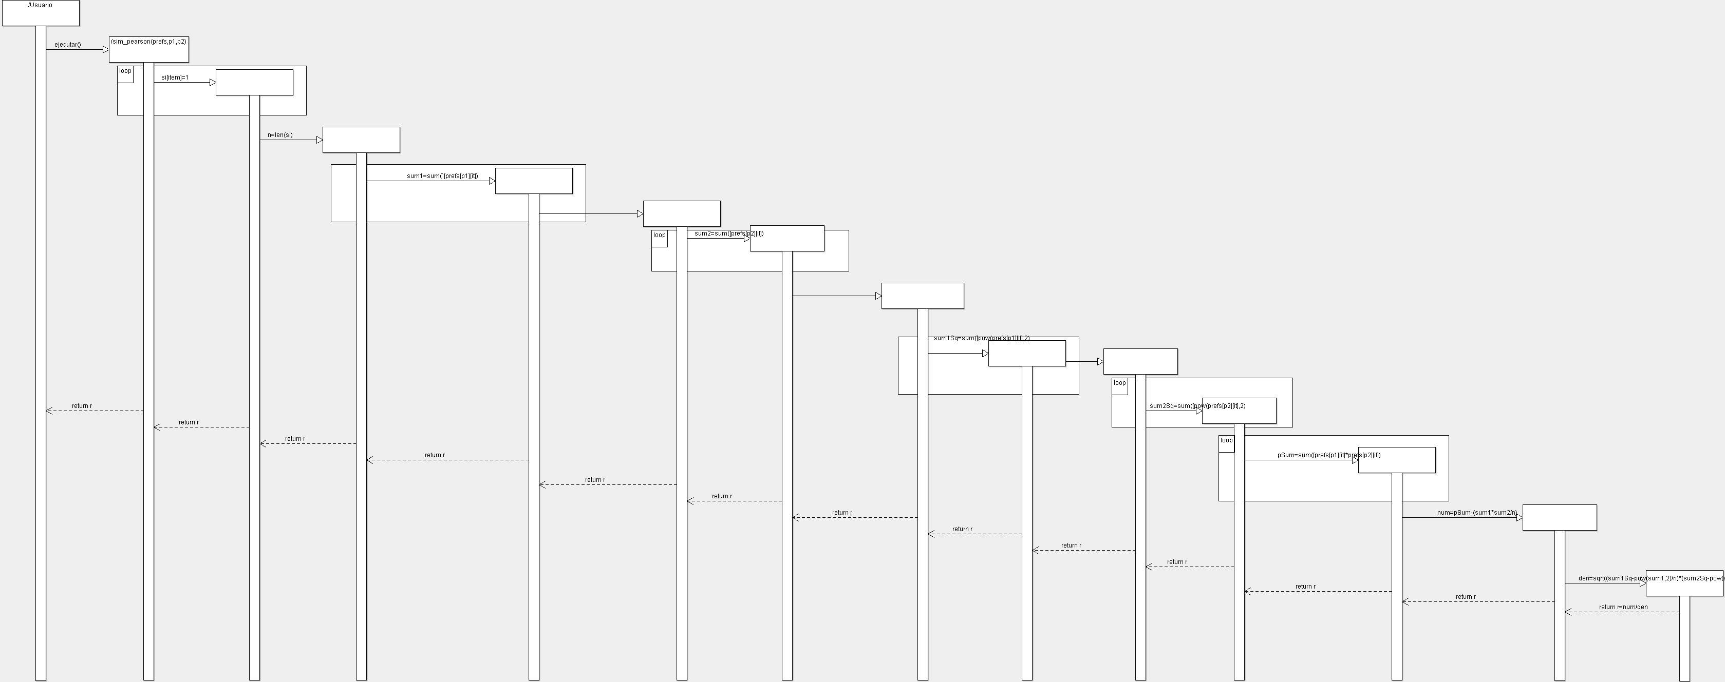
Ilustración 3.- Diagrama secuencia sim_pearson
- Diagrama de secuencia topMatches
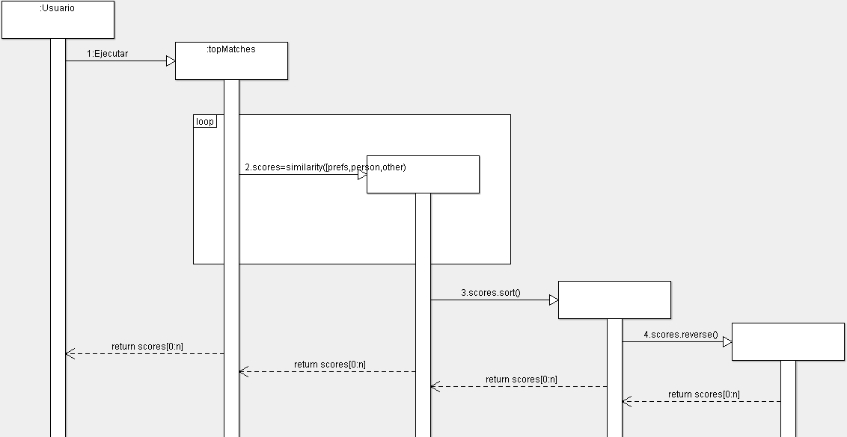
Ilustración 4.- Diagrama secuencia topMatches

- Diagrama de secuencia getRecommendations

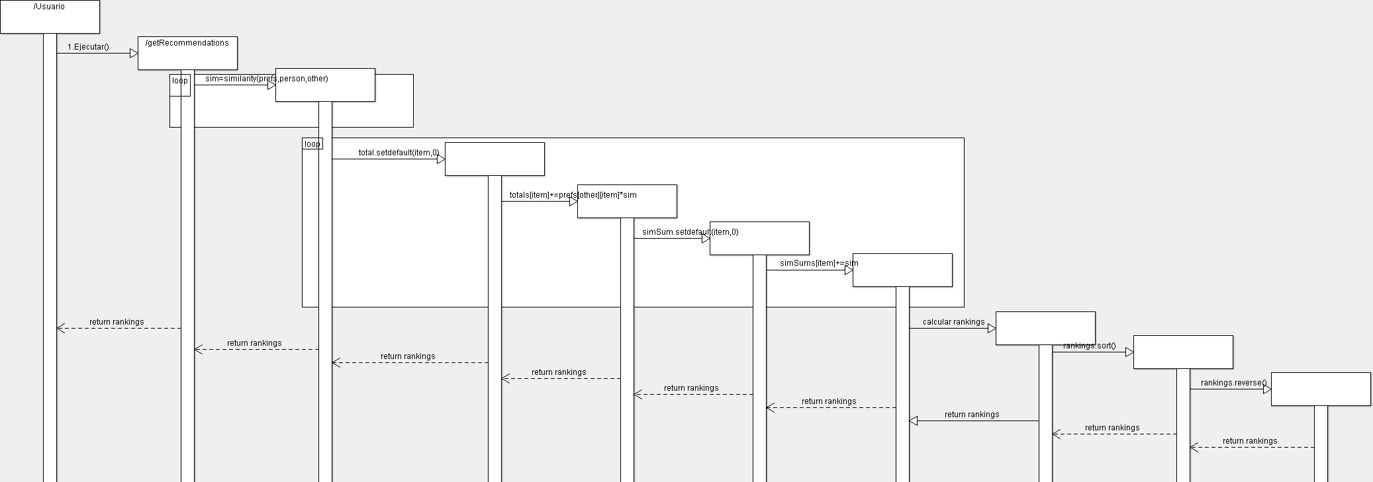
Ilustración 5.- Diagrama secuencia getRecommendations

- Diagrama de secuencia transformPrefs
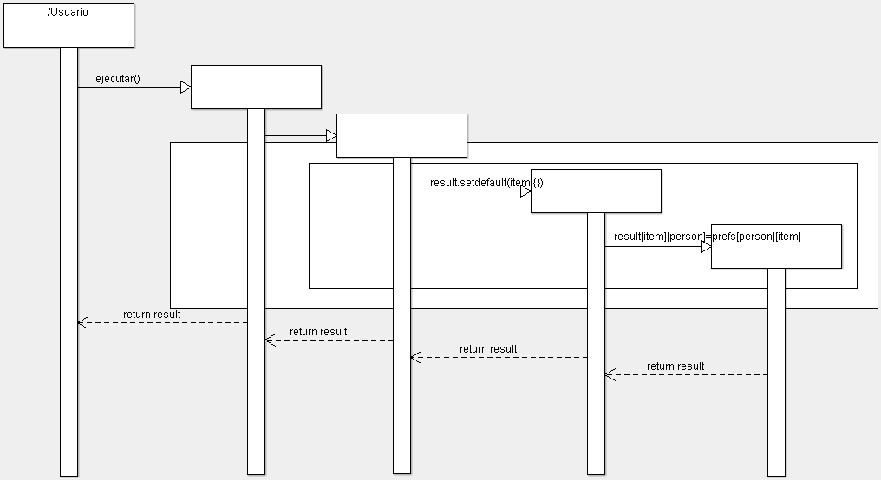
Ilustración 6.- Diagrama secuencia transformPrefs

Diagrama de secuencia del algoritmo búsqueda y ranking

Diagrama de secuencia crawl

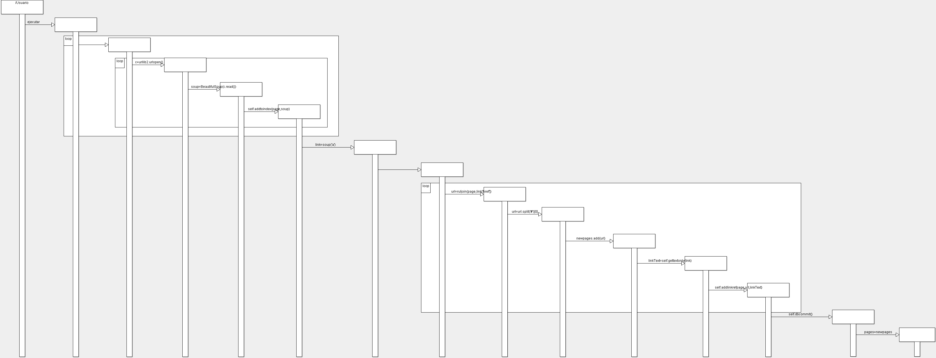
Ilustración 7.- Diagrama secuencia crawl

- Diagrama de secuencia gettextonly

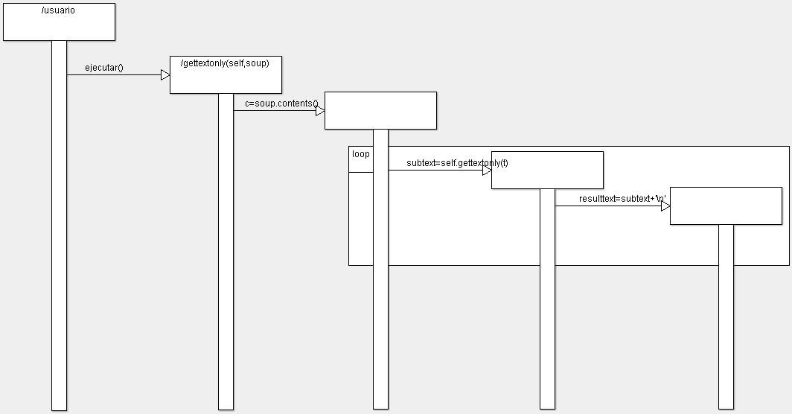
Ilustración 8.- Diagrama de secuencia gettextonly

Diagrama de secuencia addtoindex

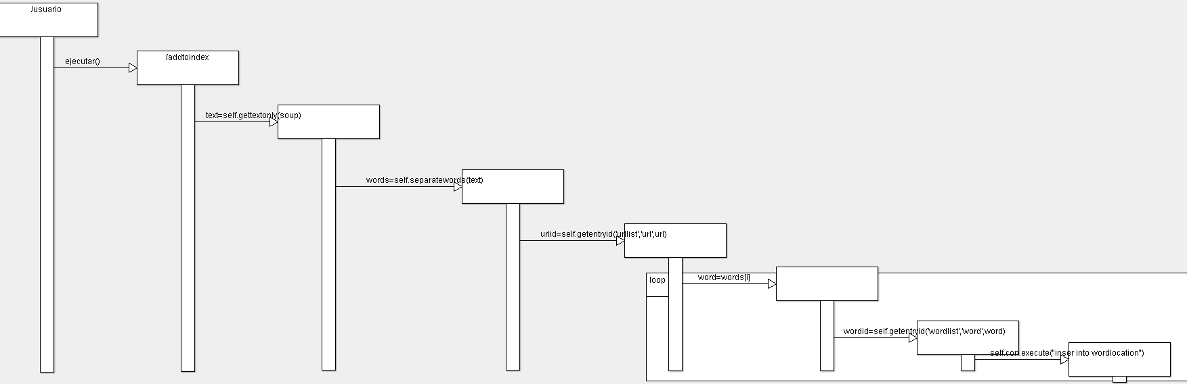
Ilustración 9.- Diagrama de secuencia addtoindex

- Diagrama de secuencia getentryid

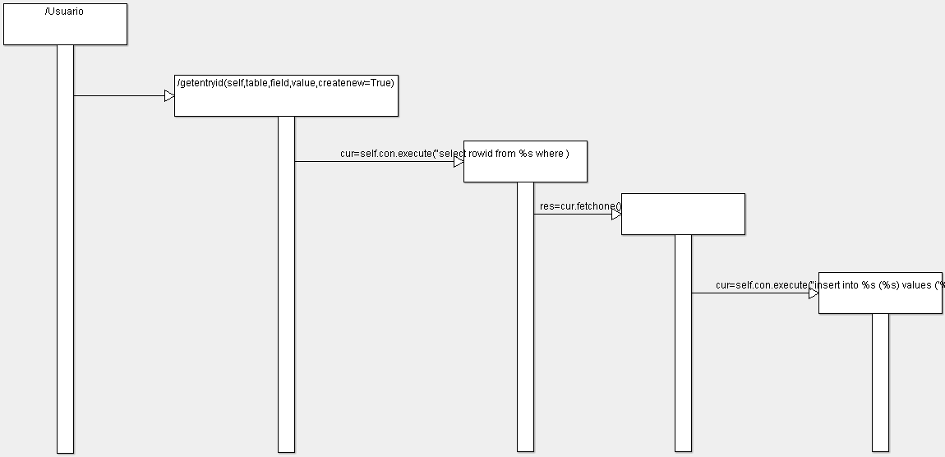
Ilustración 10.- Diagrama de secuencia getentryid

- Diagrama de secuencia addlinkref

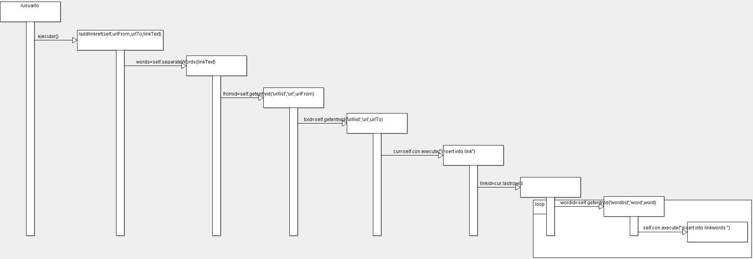
Ilustración 11.- Diagrama de secuencia addlinkref

- Diagrama de secuencia isindexed

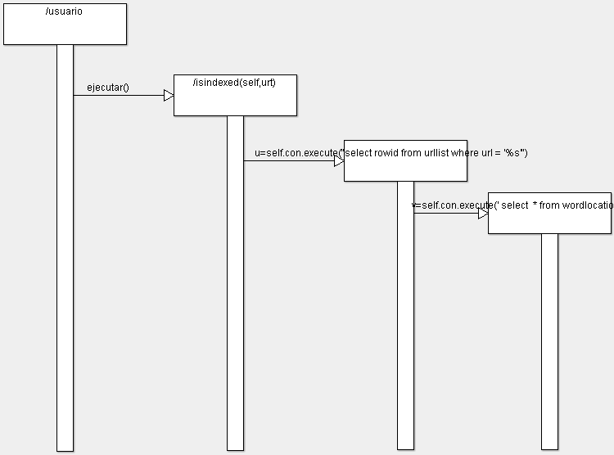
Ilustración 12.- Diagrama de secuencia isindexed

Diagrama de secuencia getmatchrows

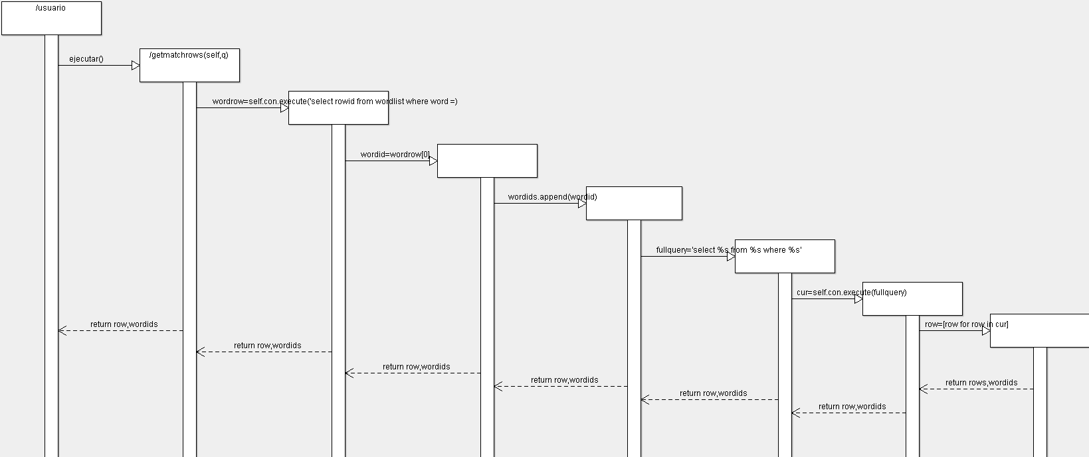
Ilustración 13.- Diagrama de secuencia getmatchrows

Diagrama de secuencia getscoredlist

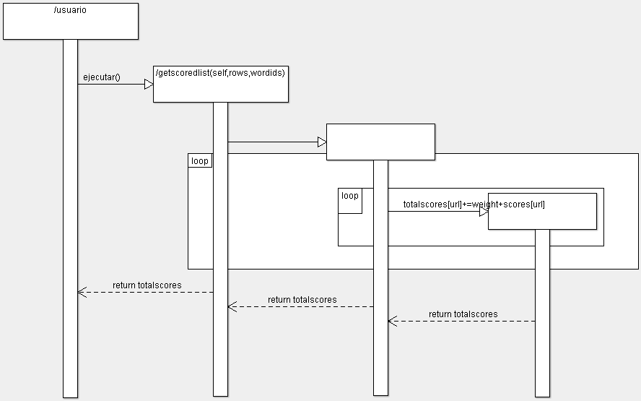
Ilustración 14.- Diagrama de secuencia getscoredlist

Diagrama de secuencia query

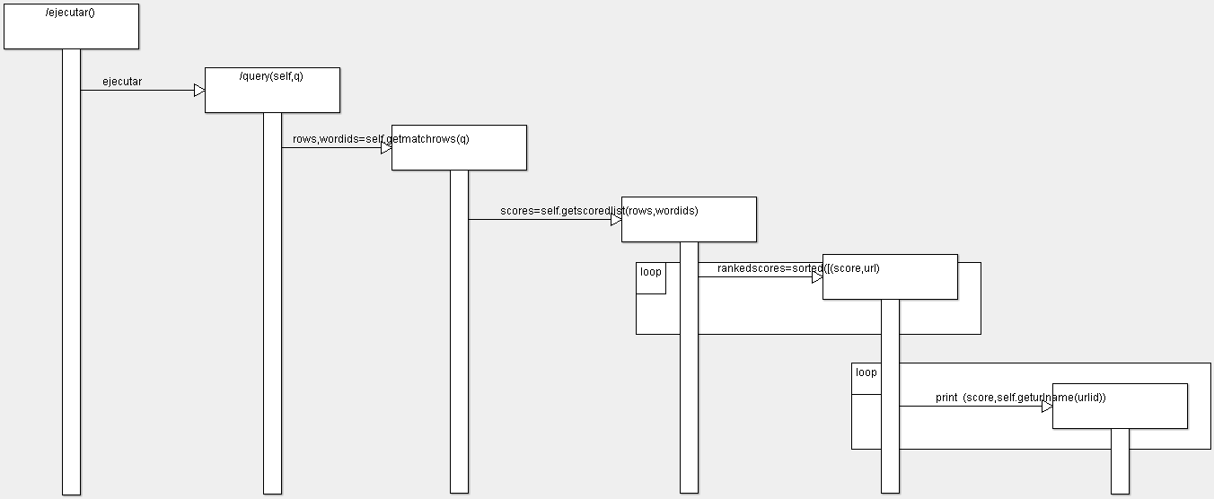
Ilustración 15.- Diagrama de secuencia query
- Diagrama de secuencia normalizedscores

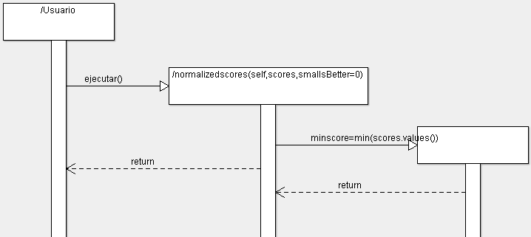
Ilustración 16.- Diagrama de secuencia normalizescores

Diagramas de secuencia algoritmo de aprendizaje

Diagrama de secuencia getstrength
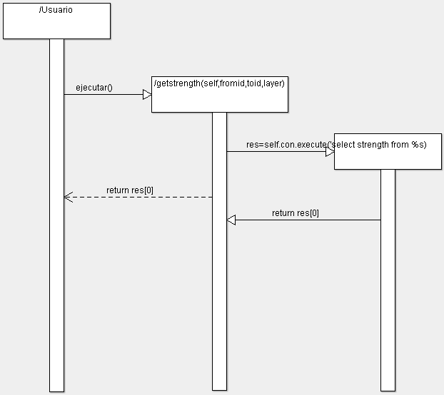
Ilustración 17.- Diagrama de secuencia getstrength

- Diagrama de secuencia setstrength

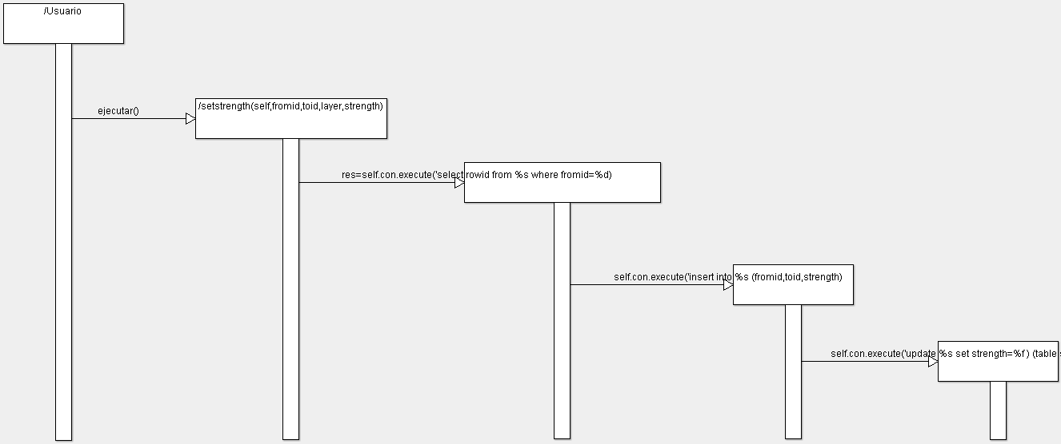
Ilustración 18.- Diagrama de secuencia setstrength

Diagrama de secuencia generatehiddennode

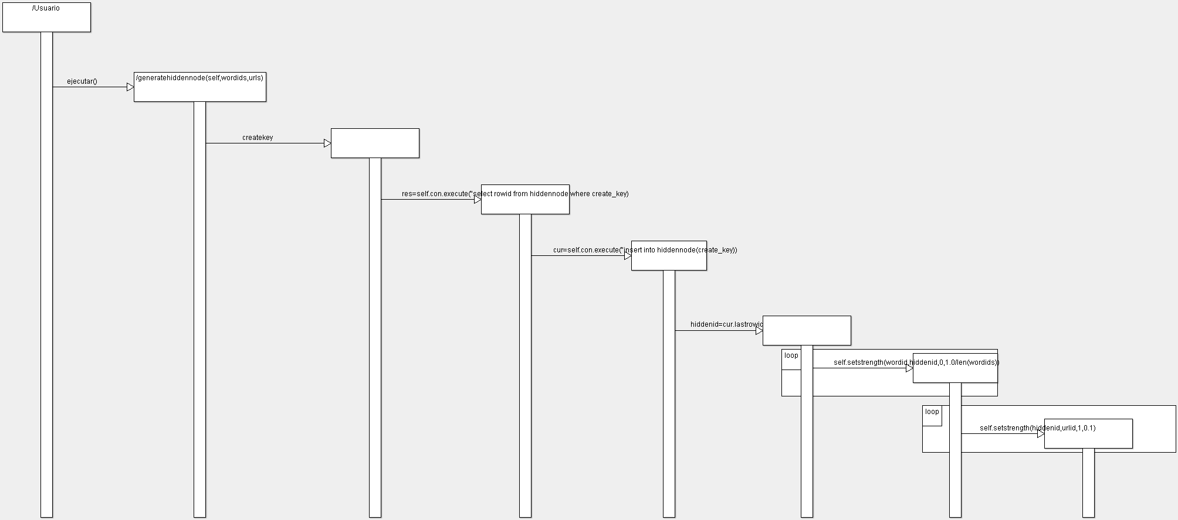
Ilustración 19.- Diagrama de secuencia generatehiddennode

APLICACIÓN PRÁCTICA

En este apartado se indica como ejecutar los diferentes métodos y los resultados.
En Python es importante el concepto de diccionario que nos sirve para almacenar datos.
El diccionario que emplearemos para las diferentes etapas de la implementación del algoritmo de recomendación, es el siguiente:

critics={'Lisa Rose': {'Lady in the Water': 2.5, 'Snakes on a Plane': 3.5,
'Just My Luck': 3.0, 'Superman Returns': 3.5, 'You, Me and Dupree': 2.5,
'The Night Listener': 3.0},
'Gene Seymour': {'Lady in the Water': 3.0, 'Snakes on a Plane': 3.5,
'Just My Luck': 1.5, 'Superman Returns': 5.0, 'You, Me and Dupree': 3.0,
'The Night Listener': 3.5},
'Michael Phillips': {'Lady in the Water': 2.5, 'Snakes on a Plane': 3.0,
'Superman Returns': 3.5, 'The Night Listener': 4.0},
'Claudia Puig': {'Snakes on a Plane': 3.5, 'Just My Luck': 3.0,
'The Night Listener': 4.5, 'Superman Returns': 4.0,
'You, Me and Dupree': 2.5},
'Mick LaSalle': {'Lady in the Water': 3.0, 'Snakes on a Plane': 4.0,
'Just My Luck': 2.0, 'Superman Returns': 3.0, 'The Night Listener': 3.0,
'You, Me and Dupree': 2.0},
'Jack Matthews': {'Lady in the Water': 3.0, 'Snakes on a Plane': 4.0,
'The Night Listener': 3.0, 'Superman Returns': 5.0, 'You, Me and Dupree': 3.5},
'Toby': {'Snakes on a Plane': 4.5, 'You, Me and Dupree':1.0, 'Superman Returns': 4.0}}

Aplicación práctica del Algoritmo de recomendación

A partir del diccionario de datos anterior se mostrará como hacer recomendaciones. En el primer punto , se indica como cuantifica la similitud entre dos ítems cualesquiera del diccionario. En este caso se ha elegido ‘Lisa Rose’ y ‘Gene Seymour’, obtenemos el siguiente valor 0.495073771488

sim_pearson

C:\uoc\collective_intelligence\pearson\src>c:\python26\python
Python 2.6.6 (r266:84297, Aug 24 2010, 18:46:32) [MSC v.1500 32 bit (Intel)] on
win32
Type "help", "copyright", "credits" or "license" for more information.
>>> import pearson
>>> print pearson.sim_pearson(pearson.critics,
... 'Lisa Rose','Gene Seymour')
<p>text
0.495073771488</p>
<p>
0.495073771488
>>>

Buscar coincidentes

El siguiente paso es comparar un ítem con todos los demás para encontrar el más similar. Encontraremos los n más similares. Este paso se basa en los cálculos que se obtienen al aplicar el Peason Correlation Score

C:\uoc\collective_intelligence\pearson\src>c:\python26\python
Python 2.6.6 (r266:84297, Aug 24 2010, 18:46:32) [MSC v.1500 32 bit (Intel)] on
win32
Type "help", "copyright", "credits" or "license" for more information.
>>> import pearson
>>> pearson.topMatches(pearson.critics,'Toby',n=3)
<p>text
0.66284898036</p>
<p>
<p>text
0.924473451642</p>
<p>
<p>text
0.893405147442</p>
<p>
<p>text
0.991240707162</p>
<p>
<p>text
0.592136908213</p>
<p>
<p>text
-1.0</p>
<p>
<p>text
(0.99124070716192991, 'Lisa Rose')(0.99124070716192991, 'Lisa Rose')</p>
<p>text
(0.92447345164190486, 'Mick LaSalle')(0.92447345164190486, 'Mick LaSalle')</p>

<p>text
(0.89340514744156474, 'Claudia Puig')(0.89340514744156474, 'Claudia Puig')</p>
<p>
[(0.99124070716192991, 'Lisa Rose'), (0.92447345164190486, 'Mick LaSalle'), (0.8
9340514744156474, 'Claudia Puig')]
>>>

De la observación de estos resultados vemos cuál es el más similar a nosotros, en este caso buscamos los más similares a:

'Toby': {'Snakes on a Plane': 4.5, 'You, Me and Dupree':1.0, 'Superman Returns': 4.0}}

Los más similares son:

'Lisa Rose': {'Lady in the Water': 2.5, 'Snakes on a Plane': 3.5,
'Just My Luck': 3.0, 'Superman Returns': 3.5, 'You, Me and Dupree': 2.5,
'The Night Listener': 3.0},

Efectivamente vemos que Toby y Lisa Rose coinciden con distinta valoración en 'Snakes on a Plane’,’ Me and Dupree' y 'Superman Returns'

Recomendar ítems

Ahora se verá el modo de hacer recomendaciones. Nos basaremos en ver lo similar que son los ítems incluidos en el diccionario a un determinado item

C:\uoc\collective_intelligence\pearson\src>c:\python26\python
Python 2.6.6 (r266:84297, Aug 24 2010, 18:46:32) [MSC v.1500 32 bit (Intel)] on
win32
Type "help", "copyright", "credits" or "license" for more information.
>>> import pearson
>>> pearson.getRecommendations(pearson.critics,'Toby')
<p>text
0.66284898036</p>
<p>
<p>text
(3.0, 'The Night Listener')</p>
<p>
<p>text
(3.0, 'The Night Listener')</p>
<p>
<p>text
(3.0, 'Lady in the Water')</p>
<p>
[(3.0, 'The Night Listener'), (3.0, 'Lady in the Water')]
>>>

Aplicación práctica del Algoritmo de Search y Ranking
En este apartado crearemos una máquina de búsqueda con el fin de encontrar el documento más importante en el que aparece una palabra.
Se describirán cuáles son los pasos necesarios y que se obtiene en cada paso. Como ya se ha mencionado anteriormente una máquina de búsqueda necesita recolectar documentos.
En esta máquina de búsqueda utilizaremos los datos de del.icio.us correspondientes a la URL http://www.delicious.com/popular/python.
Primero obtendremos todos los links de esta url entrando recursivamente en sus links. Se adjuntan partes de los resultados obtenidos porque este paso tarda algunos minutos. Hay que mencionar que es necesario crear y almacenar los resultados en la base de datos para manipulaciones posteriores.

>>> import searchengine
>>> crawler=searchengine.crawler('searchindex.db')
>>> crawler.createindextables()
>>> pages=\
... ['http://www.delicious.com/popular/python']
>>> crawler.crawl(pages)
Indexing http://www.delicious.com/popular/python
Indexing http://blog.madoro.org/mn/90
Indexing http://www.delicious.com/save?new=1&url=http%3A%2F%2Fpackages.python.org%2FGitPython%2F0.3.1%2Findex.html&title=GitPython%20Documentation%20%E2%80%94%20GitPython%20v0.3.1%20documentation&type=URL&jump=http://www.delicious.com%2Fpopular%2Fpython&key=lrHycjxVqTdfQlPTFFSAUVpWqn4-&via=popular
Indexing http://www.delicious.com/url/29a58e81d84b002ada7ce6e08c17f5ab
Indexing http://www.delicious.com/popular/super
Indexing http://www.lastday.jp/2011/05/30/python-tutorial
Indexing http://www.michielovertoom.com/python/pastebin-abused/
Indexing http://jeetworks.org/node/99
Indexing http://www.delicious.com/share?url=http%3A%2F%2Fwww.python.org%2Fdev%2Fpeps%2Fpep-0008%2F&hash=eba24ab3aa904703f7fb51f1913a6093&type=URL&key=AYi6WNyzWSl1Gew8GLzi455idbA-&title=PEP%208%20--%20Style%20Guide%20for%20Python%20Code&jump=http://www.delicious.com%2Fpopular%2Fpython
Indexing http://www.delicious.com/bcachet
Indexing http://www.delicious.com/fjgcdv
Indexing http://libcloud.apache.org/
Indexing http://www.delicious.com/url/094c47ed69ab3602453ed9c5e6ca40b4
Indexing http://www.delicious.com/lluis_ballester
Indexing http://aminsblog.wordpress.com/2011/05/29/n-queen-problem-python-2-6-5-vs-pypy-1-5-0/
Indexing http://www.delicious.com/recent/
Indexing http://docs.notmyidea.org/alexis/pelican/
Indexing http://www.delicious.com/url/c5d6286e805e211df254bfbd1b031af8
Indexing http://www.delicious.com/popular/niho
Indexing http://www.delicious.com/popular/html
Indexing http://blog.delicious.com/
Indexing http://www.delicious.com/save?new=1&url=http%3A%2F%2Flibcloud.apache.org%2F&title=libcloud%20python%20library%20-%20libcloud%20is%20a%20standard%20client%20library%20for%20many%20popular%20cloud%20providers%2C%20written%20in%20python%20and%20java&type=URL&jump=http://www.delicious.com%2Fpopular%2Fpython&key=lrHycjxVqTdfQlPTFFSAUVpWqn4-&via=popular
Indexing http://www.delicious.com/pushou
Indexing http://m.delicious.com/settings/switch/mobile
Indexing http://www.delicious.com/groups
Indexing http://www.delicious.com/modon5
Indexing http://www.delicious.com/popular/django
Indexing http://dabeaz.blogspot.com/2011/05/class-decorators-might-also-be-super.html
Indexing http://www.delicious.com/save?new=1&url=http%3A%2F%2Fwww.pythonchallenge.com%2F&title=The%20Python%20Challenge&type=URL&jump=http://www.delicious.com%2Fpopular%2Fpython&key=lrHycjxVqTdfQlPTFFSAUVpWqn4-&via=popular
Indexing http://www.delicious.com/erandras
Indexing http://www.delicious.com/tag/
Indexing http://www.delicious.com/share?url=http%3A%2F%2Fwww.michielovertoom.com%2Fpython%2Fpastebin-abused%2F&hash=8df0f93f03217c8ce44a412bcb4a80c8&type=URL&key=AYi6WNyzWSl1Gew8GLzi455idbA-&title=Pastebin%20abused&jump=http://www.delicious.com%2Fpopular%2Fpython
Indexing http://www.delicious.com/save?new=1&url=https%3A%2F%2Fgithub.com%2Fccarpenterg%2Ftodolist%2Fwiki&title=Home%20-%20GitHub&type=URL&jump=http://www.delicious.com%2Fpopular%2Fpython&key=lrHycjxVqTdfQlPTFFSAUVpWqn4-&via=popular
Indexing http://www.delicious.com/share?url=http%3A%2F%2Fdabeaz.blogspot.com%2F2011%2F05%2Fclass-decorators-might-also-be-super.html&hash=56489f3ecc3963cc21ac8d1eb89e5ae5&type=URL&key=AYi6WNyzWSl1Gew8GLzi455idbA-&title=Dabeaz%3A%20Class%20decorators%20might%20also%20be%20super%21&jump=http://www.delicious.com%2Fpopular%2Fpython
Indexing http://www.delicious.com/jproy
Indexing http://www.delicious.com/popular/guidelines
Indexing http://www.delicious.com/popular/projects
Indexing http://www.delicious.com/help/tools
Indexing http://www.delicious.com/popular/soft
Indexing http://bellm.org/blog/2011/05/27/why-astronomers-should-program-in-python/
Indexing http://www.delicious.com/url/c50e8687e169ccda9c7e8b5b32843500
Indexing http://www.delicious.com/url/47fd171fcff8708c83e7335dd831ae9c
Indexing http://www.delicious.com/popular/code
Indexing http://www.delicious.com/url/f4752e3a4d628a951448e94de5b490bc
Indexing http://www.delicious.com/drawkbox
Indexing http://www.delicious.com/popular/open_source
Indexing http://www.delicious.com/popular/problems
Indexing http://info.yahoo.com/relevantads/
Indexing http://www.delicious.com/popular/Algorithm
Indexing http://www.delicious.com/popular/backbone
Indexing http://www.pythonchallenge.com/
Indexing http://www.delicious.com/popular/pypy
Indexing https://github.com/ccarpenterg/todolist/wiki
Indexing http://www.delicious.com/popular/download
Indexing http://www.delicious.com/url/9a2645e44cbf87fdd68bad891618b8a3
Indexing http://www.delicious.com/help/terms
Indexing http://www.delicious.com/popular/blog
Indexing http://www.delicious.com/user/
Indexing http://www.aosabook.org/en/packaging.html
Indexing http://docs.python-requests.org/en/latest/index.html
Indexing http://www.delicious.com/popular/puzzles
Indexing http://www.delicious.com/share?url=http%3A%2F%2Flearnpythonthehardway.org%2Findex&hash=ab31087e9621ac64cc2c83f1b512a2eb&type=URL&key=AYi6WNyzWSl1Gew8GLzi455idbA-&title=Learn%20Python%20The%20Hard%20Way%3A%20Learn%20Python%20The%20Hard%20Way&jump=http://www.delicious.com%2Fpopular%2Fpython
Indexing http://www.delicious.com/popular/webdev
Indexing http://www.delicious.com/popular/python?removetag=python
Indexing http://www.delicious.com/popular/git
Indexing http://www.delicious.com/popular/djangodash2010
Indexing http://www.delicious.com/share?url=http%3A%2F%2Fblog.madoro.org%2Fmn%2F90&hash=81ab234e24b046e43119adcbc2d610d0&type=URL&key=AYi6WNyzWSl1Gew8GLzi455idbA-&title=Google%20App%20Engine%20%2F%20Python%20%E4%B8%8A%E3%81%A7%E3%81%AE%E9%96%8B%E7%99%BA%E3%81%A7%E6%9C%80%E5%88%9D%E3%81%8B%E3%82%89%E7%9F%A5%E3%81%A3%E3%81%A6%E3%82%8C%E3%81%B0%E3%82%88%E3%81%8B%E3%81%A3%E3%81%9F%E3%80%81%E3%81%A3%E3%81%A6%E3%81%93%E3%81%A8%E3%82%92%E3%81%84%E3%81%8F%E3%81%A4%E3%81%8B%20-%20Masatomo%20Nakano%20Blog&jump=http://www.delicious.com%2Fpopular%2Fpython
Indexing http://learnpythonthehardway.org/index
Indexing http://www.delicious.com/share?url=http%3A%2F%2Frhettinger.wordpress.com%2F2011%2F05%2F26%2Fsuper-considered-super%2F&hash=cdcb6fc595e19ed6b5a00869be5f3603&type=URL&key=AYi6WNyzWSl1Gew8GLzi455idbA-&title=Python%E2%80%99s%20super%28%29%20considered%20super%21%20%C2%AB%20Deep%20Thoughts%20by%20Raymond%20Hettinger&jump=http://www.delicious.com%2Fpopular%2Fpython
Indexing http://www.delicious.com/share?url=http%3A%2F%2Fjeetworks.org%2Fnode%2F99&hash=9a2645e44cbf87fdd68bad891618b8a3&type=URL&key=AYi6WNyzWSl1Gew8GLzi455idbA-&title=Quick%20and%20Easy%20Debugging%20in%20Python%20%7C%20Jeet%20Sukumaran&jump=http://www.delicious.com%2Fpopular%2Fpython
Indexing http://www.delicious.com/popular/
Indexing http://www.delicious.com/tag/python
Indexing http://www.delicious.com/popular/googleappengine
Indexing http://info.yahoo.com/copyright/details.html

Consulta de los resultados en la base de datos

Se ejecutarán ahora algunas consultas sobre las tablas de la base de datos creada anteriormente para almacenar los resultados del algoritmo de búsqueda.
En la table urllist se almacena la lista de url que se han indexado(obtenido en el paso anterior). Se mostrarán las 5 primeras url

C:\uoc\collective_intelligence\searchengine\src>c:\python26\python
Python 2.6.6 (r266:84297, Aug 24 2010, 18:46:32) [MSC v.1500 32 bit (Intel)] on
win32
Type "help", "copyright", "credits" or "license" for more information.
>>> import searchengine
>>> crawler=searchengine.crawler('searchindex.db')

>>> [row for row in crawler.con.execute(
... 'select * from urllist where rowid >=1 and rowid<=5')]
[(u'http://www.delicious.com/popular/python',), (u'https://secure.delicious.com/
register',), (u'http://www.delicious.com/help/whatsnew',), (u'http://www.delicio
us.com/help/learn',), (u'http://www.delicious.com/help',)]
>>>
Se visualizarán cuáles son las palabras almacenadas en la tabla wordlist. Esta tabla almacena las palabras encontradas.

>>> [row for row in crawler.con.execute(
... 'select * from wordlist where rowid>=1 and rowid<=5')]
[(u'doctype',), (u'html',), (u'public',), (u'w3c',), (u'dtd',)]
>>>
Veamos ahora los links entre las distintas url

>>> [row for row in crawler.con.execute(
... 'select * from link where rowid >=1 and rowid <= 5')]
[(1, 2), (1, 3), (1, 4), (1, 5), (1, 6)]
>>>
Se buscarán ahora los id de las palabras almacenadas para la url número uno veamos los id de las palabras que se han almacenado

>>> [row for row in crawler.con.execute(
... 'select * from linkwords where linkid = 1')]
[(50, 1), (51, 1)]

Estos id de palabras se corresponden a las palabras
>>> [row for row in crawler.con.execute(
... 'select * from wordlist where rowid in (50,51)')]
[(u'join',), (u'now',)]
>>>
Ahora se mirará a qué url corresponden los id de url 1 y 2
>>> [row for row in crawler.con.execute(
... 'select * from urllist where rowid in (1,2)')]
[(u'http://www.delicious.com/popular/python',), (u'https://secure.delicious.com/
register',)]
>>>
Y por último la localización de las palabras en las url. Esto se ve en la tabla wordlocation
>>> [row for row in crawler.con.execute(
... 'select * from wordlocation where urlid in (1,2) and rowid >=1 and rowid <=5
')]
[(1, 1, 0), (1, 2, 1), (1, 3, 2), (1, 4, 3), (1, 5, 4)]
>>>

>>> [row for row in crawler.con.execute(
... 'select * from wordlist where rowid in (1,2,3,4,5)')]
[(u'doctype',), (u'html',), (u'public',), (u'w3c',), (u'dtd',)]
>>>

Calcular pesos de las páginas recuperadas

Una vez que ya tenemos las url, las palabras y las localizaciones de la palabras en las url , podemos buscar una determinada palabra. En este caso buscaremos la palabra Python.
En la lista siguiente obtendremos una lista de las url ordenadas según unos pesos que nos indican cuanta importancia tiene la palabra en el documento

>>> e=searchengine.searcher('searchindex.db')
>>> e.getmatchrows('python')
>>> e.query('python')

3.009174 http://www.aosabook.org/en/packaging.html
2.513307 http://www.delicious.com/url/026a0ac2d52af30f131db65a80c21ca7
2.513307 http://www.delicious.com/url/eba24ab3aa904703f7fb51f1913a6093
2.438926 http://www.delicious.com/url/ab31087e9621ac64cc2c83f1b512a2eb
2.422397 http://www.delicious.com/url/cdcb6fc595e19ed6b5a00869be5f3603
2.405869 http://bellm.org/blog/2011/05/27/why-astronomers-should-program-in-python/
2.397604 http://www.python.org/dev/peps/pep-0008/
2.331488 http://www.delicious.com/url/81ab234e24b046e43119adcbc2d610d0
2.331488 http://www.genbetadev.com/herramientas/herramientas-imprescindibles-para-un-desarrollador-de-python
2.323224 http://feeds.delicious.com/v2/rss/popular/python?count=15

Establecer la importancia de la página

Ahora veremos la importancia de una página sobre las demás, es decir, la probabilidad que tiene una persona de llegar a una determinada página. Este proceso se basa en iteraciones. Después de cada iteración el algoritmo PageRank para cada página obtiene el valor más cercano al valor inicial PageRank, este valor se ha establecido en 1.0. También se inicializarán el número de iteraciones en 20.
>>> crawler=searchengine.crawler('searchindex.db')
>>> crawler.calculatepagerank()
Iteration 0
Iteration 1
Iteration 2
Iteration 3
Iteration 4
Iteration 5
Iteration 6
Iteration 7
Iteration 8
Iteration 9
Iteration 10
Iteration 11
Iteration 12
Iteration 13
Iteration 14
Iteration 15
Iteration 16
Iteration 17
Iteration 18
Iteration 19

Después de estas 20 iteraciones se obtienen los siguientes resultados,. Vemos que se ha alcanzado el valor PageRank inicial de 1.

>>> cur=crawler.con.execute('select * from pagerank order by score desc')
>>> for i in range(3): print cur.next()
...
(1, 1.0)
(2, 1.0)
(3, 1.0)

Para obtener el nombre de las url a las que más fácilmente llegará el usuario, se ejecutará lo siguiente:
>>> e.geturlname(1)
u'http://www.delicious.com/popular/python'

>>> e.geturlname(2)
u'https://secure.delicious.com/register'

>>> e.geturlname(3)
u'http://www.delicious.com/help/whatsnew'

>>>

Aplicación práctica del algoritmo de aprendizaje

Creación de base de datos y generación de un nodo oculto

C:\uoc\collective_intelligence\nn\src>c:\python26\python
Python 2.6.6 (r266:84297, Aug 24 2010, 18:46:32) [MSC v.1500 32 bit (Intel)] o
win32
Type "help", "copyright", "credits" or "license" for more information.
>>> import nn
>>> mynet=nn.searchnet('nn.db')
>>> mynet.deletetables()
>>> mynet.maketables()
>>> wWorld,WRiver,wBank=101,102,103
>>> uWorldBank,uRiver,uEarth=201,202,203
>>> mynet.generatehiddennode([wWorld,wBank],[uWorldBank,uRiver,uEarth])
>>> for c in mynet.con.execute('select * from wordhidden'): print c
...
(101, 1, 0.5)
(103, 1, 0.5)
>>> for c in mynet.con.execute('select * from hiddenurl'): print c
...
(1, 201, 0.10000000000000001)
(1, 202, 0.10000000000000001)
(1, 203, 0.10000000000000001)

Alimentación de la red

>>> mynet.getresult([wWorld,wBank],[uWorldBank,uRiver,uEarth])
[0.076012508375416149, 0.076012508375416149, 0.076012508375416149]

Training Test
Como conclusión, en el siguiente ejemplo vemos como funciona el aprendizaje de la red. Primero fijamos los pesos. Vemos que para la URL World Bank da mejor puntuación que para River URL.
La red no sólo ha aprendido que URLs están relacionadas con qué queries, sino que ha aprendido que palabras son importantes en una determinada query. Esto no se puede alcanzar con la simple query-URL correlación

>>> mynet.trainquery([wWorld,wBank],[uWorldBank,uRiver,uEarth],uWorldBank)
>>> mynet.getresult([wWorld,wBank],[uWorldBank,uRiver,uEarth])
[0.33506324671253318, 0.055127057492088002, 0.055127057492088002]
C:\uoc\collective_intelligence\nn\src>c:\python26\python
Python 2.6.6 (r266:84297, Aug 24 2010, 18:46:32) [MSC v.1500 32 bit (Intel)] on
win32
Type "help", "copyright", "credits" or "license" for more information.
>>> import nn
>>> mynet=nn.searchnet('nn.db')
>>> mynet.deletetables()
>>> mynet.maketables()

>>> wWorld,wRiver,wBank=101,102,103
>>> uWorldBank,uRiver,uEarth=201,202,203
>>> allurls=[uWorldBank,uRiver,uEarth]
>>> for i in range(3):
... mynet.trainquery([wWorld,wBank],allurls,uWorldBank)
... mynet.trainquery([wRiver,wBank],allurls,uRiver)
... mynet.trainquery([wWorld],allurls,uEarth)
...
>>> mynet.getresult([wWorld,wBank],allurls)
[0.52302176714224557, 0.26745323560082235, 0.48117924291762332]
>>> mynet.getresult([wRiver,wBank],allurls)
[0.15232293236570446, 0.57594750530570937, -0.29647136772475513]
>>> mynet.getresult([wBank],allurls)
[0.31967653022886289, 0.42866766884209107, -0.073545137568642394]
>>>

Integración algoritmo de recomendación y del.icio.us

Como aplicación práctica del algoritmo de recomendación se establece una integración con datos obtenidos de del.icio.us . Para esta integración se utilizaran la librerías

import pydelicious
import xml.dom.minidom

El proceso es el siguiente:
Para una determinada palabra clave, en este caso python, se buscarán todas las entradas en del.icio.us utilizando la instrucción
rec=pydelicious.get_popular(tag='python')

Devuelve un xml con las entradas solicitadas.
Para tratar este xml es necesario obtener el dom. Para ello utilizamos la librería xml.dom.minidom
dom = xml.dom.minidom.parseString(rec)

Dada la gran cantidad de datos que se pueden obtener en este proceso, se va a limitar la extracción de datos a 8 creadores.

Con la instrucción:
us1 = dom.getElementsByTagName("dc:creator")[y1]

Se obtendrán los 8 primeros usuarios que han introducido sus preferencias en del.icio.us .
Para cada uno de ellos se obtendrán sus posts

postsusers = get_userposts(getText(us1.childNodes))

Se mirarán los títulos que contengan la palabra python. Se guardará en un array, el usuario, el título y un peso que en este caso se generará aleatoriamente con un valor entre 0 y 1.

Una vez que tenemos este array se pueden aplicar las funciones de topMatches y getRecomendations. Con estos datos no obtendremos recomendaciones, pero esto no quiere decir que con otros datos no se obtengan.
La función que ejecuta este algoritmo es:
def prueba1():

Ejemplo

rec <?xml version="1.0" encoding="UTF-8"?>
<rdf:RDF xmlns="http://purl.org/rss/1.0/" xmlns:rdf="http://www.w3.org/1999/02/22-rdf-syntax-ns#" xmlns:content="http://purl.org/rss/1.0/modules/content/" xmlns:taxo="http://purl.org/rss/1.0/modules/taxonomy/" xmlns:dc="http://purl.org/dc/elements/1.1/" xmlns:cc="http://web.resource.org/cc/" xmlns:syn="http://purl.org/rss/1.0/modules/syndication/" xmlns:admin="http://webns.net/mvcb/">
<channel rdf:about="http://feeds.delicious.com">
<title>Popular python Bookmarks on Delicious</title>
<link>http://www.delicious.com/popular/python</link>
<description>the latest popular bookmarks</description>
<items>
<rdf:Seq>
<rdf:li rdf:resource="http://j2labs.tumblr.com/post/4369280869/some-black-magic-python-for-n00bs"/>
<rdf:li rdf:resource="http://babbledrive.appspot.com/"/>
<rdf:li rdf:resource="http://learnpythonthehardway.org/index"/>
<rdf:li rdf:resource="http://ziutek.github.com/web_bench/"/>
<rdf:li rdf:resource="http://diveintopython.org/index.html"/>
<rdf:li rdf:resource="http://tornadogists.org/"/>
<rdf:li rdf:resource="http://niche-canada.org/programming-historian"/>
<rdf:li rdf:resource="http://www.datasciencetoolkit.org/"/>
<rdf:li rdf:resource="http://graphite.wikidot.com/"/>
<rdf:li rdf:resource="http://www.pythonanywhere.com/pythonanywhere/"/>
<rdf:li rdf:resource="http://www.readwriteweb.com/hack/2011/03/python-is-an-increasingly-popu.php"/>
</rdf:Seq>
</items>
</channel>
<item rdf:about="http://j2labs.tumblr.com/post/4369280869/some-black-magic-python-for-n00bs">
<title>J2 Labs - Some Black Magic Python for n00bs</title>
<dc:date>2011-04-05T21:17:53Z</dc:date>
<link>http://j2labs.tumblr.com/post/4369280869/some-black-magic-python-for-n00bs</link>
<dc:creator>bobertlo</dc:creator>
<dc:subject>programming python</dc:subject>
<taxo:topics>
<rdf:Bag>
<rdf:li rdf:resource="http://www.delicious.com/tag/programming"/>
<rdf:li rdf:resource="http://www.delicious.com/tag/python"/>
</rdf:Bag>
</taxo:topics>
</item>
<item rdf:about="http://babbledrive.appspot.com/">
<title>Welcome - babbledrive</title>
<dc:date>2011-04-09T21:42:14Z</dc:date>
<link>http://babbledrive.appspot.com/</link>
<dc:creator>timewaves</dc:creator>
<dc:subject>python documentation reference programming search</dc:subject>
<taxo:topics>
<rdf:Bag>
<rdf:li rdf:resource="http://www.delicious.com/tag/python"/>
<rdf:li rdf:resource="http://www.delicious.com/tag/documentation"/>
<rdf:li rdf:resource="http://www.delicious.com/tag/reference"/>
<rdf:li rdf:resource="http://www.delicious.com/tag/programming"/>
<rdf:li rdf:resource="http://www.delicious.com/tag/search"/>
</rdf:Bag>
</taxo:topics>
</item>
<item rdf:about="http://learnpythonthehardway.org/index">
<title>Learn Python The Hard Way: Learn Python The Hard Way</title>
<dc:date>2010-04-27T15:32:08Z</dc:date>
<link>http://learnpythonthehardway.org/index</link>
<dc:creator>berberich</dc:creator>
<dc:subject>learn tutorial learning python</dc:subject>
<taxo:topics>
<rdf:Bag>
<rdf:li rdf:resource="http://www.delicious.com/tag/learn"/>
<rdf:li rdf:resource="http://www.delicious.com/tag/tutorial"/>
<rdf:li rdf:resource="http://www.delicious.com/tag/learning"/>
<rdf:li rdf:resource="http://www.delicious.com/tag/python"/>
</rdf:Bag>
</taxo:topics>
</item>
<item rdf:about="http://ziutek.github.com/web_bench/">
<title>Benchmarking Go and Python Web servers</title>
<dc:date>2011-02-23T16:05:29Z</dc:date>
<link>http://ziutek.github.com/web_bench/</link>
<dc:creator>a13x.net</dc:creator>
<dc:subject>python benchmark Go</dc:subject>
<taxo:topics>
<rdf:Bag>
<rdf:li rdf:resource="http://www.delicious.com/tag/python"/>
<rdf:li rdf:resource="http://www.delicious.com/tag/benchmark"/>
<rdf:li rdf:resource="http://www.delicious.com/tag/Go"/>
</rdf:Bag>
</taxo:topics>
</item>
<item rdf:about="http://diveintopython.org/index.html">
<title>Dive Into Python</title>
<dc:date>2003-01-10T20:14:18Z</dc:date>
<link>http://diveintopython.org/index.html</link>
<dc:creator>metaquasi</dc:creator>
<dc:subject>python book tutorial</dc:subject>
<taxo:topics>
<rdf:Bag>
<rdf:li rdf:resource="http://www.delicious.com/tag/python"/>
<rdf:li rdf:resource="http://www.delicious.com/tag/book"/>
<rdf:li rdf:resource="http://www.delicious.com/tag/tutorial"/>
</rdf:Bag>
</taxo:topics>
</item>
<item rdf:about="http://tornadogists.org/">
<title>Tornado Gists - explaining Tornado on gist at a time</title>
<dc:date>2011-04-07T06:31:23Z</dc:date>
<link>http://tornadogists.org/</link>
<dc:creator>unbotan</dc:creator>
<dc:subject>tornado python</dc:subject>
<taxo:topics>
<rdf:Bag>
<rdf:li rdf:resource="http://www.delicious.com/tag/tornado"/>
<rdf:li rdf:resource="http://www.delicious.com/tag/python"/>
</rdf:Bag>
</taxo:topics>
</item>
<item rdf:about="http://niche-canada.org/programming-historian">
<title>The Programming Historian | NiCHE</title>
<dc:date>2009-08-20T21:12:04Z</dc:date>
<link>http://niche-canada.org/programming-historian</link>
<dc:creator>dbietila</dc:creator>
<dc:subject>python programming introduction</dc:subject>
<taxo:topics>
<rdf:Bag>
<rdf:li rdf:resource="http://www.delicious.com/tag/python"/>
<rdf:li rdf:resource="http://www.delicious.com/tag/programming"/>
<rdf:li rdf:resource="http://www.delicious.com/tag/introduction"/>
</rdf:Bag>
</taxo:topics>
</item>
<item rdf:about="http://www.datasciencetoolkit.org/">
<title>Data Science Toolkit</title>
<dc:date>2011-03-23T19:29:32Z</dc:date>
<link>http://www.datasciencetoolkit.org/</link>
<dc:creator>SFdragon</dc:creator>
<dc:subject>data datamining science api opensource tools python</dc:subject>
<taxo:topics>
<rdf:Bag>
<rdf:li rdf:resource="http://www.delicious.com/tag/data"/>
<rdf:li rdf:resource="http://www.delicious.com/tag/datamining"/>
<rdf:li rdf:resource="http://www.delicious.com/tag/science"/>
<rdf:li rdf:resource="http://www.delicious.com/tag/api"/>
<rdf:li rdf:resource="http://www.delicious.com/tag/opensource"/>
<rdf:li rdf:resource="http://www.delicious.com/tag/tools"/>
<rdf:li rdf:resource="http://www.delicious.com/tag/python"/>
</rdf:Bag>
</taxo:topics>
</item>
<item rdf:about="http://graphite.wikidot.com/">
<title>Graphite - Graphing library for Python</title>
<dc:date>2008-06-27T21:47:45Z</dc:date>
<link>http://graphite.wikidot.com/</link>
<dc:creator>jaywgraves</dc:creator>
<dc:subject>python dataviz</dc:subject>
<taxo:topics>
<rdf:Bag>
<rdf:li rdf:resource="http://www.delicious.com/tag/python"/>
<rdf:li rdf:resource="http://www.delicious.com/tag/dataviz"/>
</rdf:Bag>
</taxo:topics>
</item>
<item rdf:about="http://www.pythonanywhere.com/pythonanywhere/">
<title>pythonanywhere</title>
<dc:date>2011-04-07T11:28:01Z</dc:date>
<link>http://www.pythonanywhere.com/pythonanywhere/</link>
<dc:creator>ihuston</dc:creator>
<dc:subject>android:bookmarks python programming cloud</dc:subject>
<taxo:topics>
<rdf:Bag>
<rdf:li rdf:resource="http://www.delicious.com/tag/android%3Abookmarks"/>
<rdf:li rdf:resource="http://www.delicious.com/tag/python"/>
<rdf:li rdf:resource="http://www.delicious.com/tag/programming"/>
<rdf:li rdf:resource="http://www.delicious.com/tag/cloud"/>
</rdf:Bag>
</taxo:topics>
</item>
<item rdf:about="http://www.readwriteweb.com/hack/2011/03/python-is-an-increasingly-popu.php">
<title>6 Free E-Books on Learning to Program with Python</title>
<dc:date>2011-03-26T01:17:31Z</dc:date>
<link>http://www.readwriteweb.com/hack/2011/03/python-is-an-increasingly-popu.php</link>
<dc:creator>mythicflow</dc:creator>
<dc:subject>python programming ebooks tutorial</dc:subject>
<taxo:topics>
<rdf:Bag>
<rdf:li rdf:resource="http://www.delicious.com/tag/python"/>
<rdf:li rdf:resource="http://www.delicious.com/tag/programming"/>
<rdf:li rdf:resource="http://www.delicious.com/tag/ebooks"/>
<rdf:li rdf:resource="http://www.delicious.com/tag/tutorial"/>
</rdf:Bag>
</taxo:topics>
</item>
</rdf:RDF>

(u'timewaves', '=>', {u'Babbledrive python quick search': 0.60920251843587425, u'Python Module of the Week - Python Module of the Week': 0.0, u"Generating PDFs on App Engine Python, and introducing Mapvelopes - Nick's Blog": 0.0, u'python black magic intro': 0.0, u'pyreport: generate reports out of python scripts': 0.0})
(u'unbotan', '=>', {u'Python Module of the Week - Python Module of the Week': 0.06885657015087765, u'Babbledrive python quick search': 0.0, u"Generating PDFs on App Engine Python, and introducing Mapvelopes - Nick's Blog": 0.90053977382276451, u'python black magic intro': 0.0, u'pyreport: generate reports out of python scripts': 0.20932120841296598})
(u'bobertlo', '=>', {u'Babbledrive python quick search': 0.0, u'Python Module of the Week - Python Module of the Week': 0.0, u"Generating PDFs on App Engine Python, and introducing Mapvelopes - Nick's Blog": 0.0, u'python black magic intro': 0.36082288232950543, u'pyreport: generate reports out of python scripts': 0.0})
<p>text
-0.345591134276</p>
<p>
<p>text
-0.25</p>
<p>
<p>text
(-0.25000000000000006, u'bobertlo')(-0.25000000000000006, u'bobertlo')</p>
<p>text
(-0.34559113427603477, u'unbotan')(-0.34559113427603477, u'unbotan')</p>
<p>
<p>text
-0.345591134276</p>
<p>
<p>text
-0.25</p>
<p>
None NO HAY RECOMENDACIONES

LIBRERÍAS PYTHON
Trataremos a continuación las librerías de python utilizadas en la implementación de los algoritmos.
En la clase crawler utilizada en la implementación del algoritmo de Search y Ranking se utilizará el API Beautiful Soup. Esta librería construye una representación de la estructura de las páginas web. Otra librería utilizada es urllib2 que permite bajas páginas.
Para crear los esquemas de base de datos utilizadas en los algoritmos se utilizará SQLite.
- Instalación de Beautiful Soup
Beautiful Soup es un parseador de Python para documentos HTML y XML. La página home de esta librería es http://www.crummy.com/software/BeautifulSoup. Se debe descargar el fichero BeautifulSoup.py y situarlo en el directorio de trabajo o en el directorio Python/Lib

- Instalación de pysqlite
pysqlite es un interface Python para SQLite embebido. La página home para pysqlite es http://www.initd.org/tracker/pysqlite/wiki/pysqlite
Para instalarlo en Windows se descarga el instalador binario para Windows y se ejecuta

- pydelicious
pydelicious es una librería para recuperar datos desde el sitio del.icio.us. Su sitio es http://oreilly.com /catalog/9780596529321. Se descarga y se coloca en el path de las librerías Python

- Otras librerías
Otras librerías usadas son html 1.13. El sitio es http://pypi.python.org/pypi/html#downloads

CONCLUSIONES

Tras el estudio de este proyecto se pueden establecer las siguientes conclusiones:

- La importancia de los algoritmos de recomendación, algoritmo de búsqueda , ranking y aprendizaje. Con la expansión de internet y los buscadores aparecen nuevas maneras de explotar la información almacenada en internet. Una de las aplicaciones es la búsqueda de información, establecer perfiles
- la recomendación de estos perfiles. Otro algoritmo es importante es el aprendizaje. Este algoritmo se basa en redes neuronales.

- La implementación de estos algoritmos en Python ofrece beneficios en el tratamiento de gran cantidad de texto.

- A la vista de la aplicación práctica adjuntada vemos la utilidad de estos algoritmos cuando se quieren clasificar páginas web para hacer recomendaciones. Se clasifican los links y se les asocian pesos.

ÍNDICE

algoritmo de backpropagation, 8
Algoritmo de ranking, 7
Alimentación de la red, 14
aprendizaje, 5
Artificial Neural Network, 8
Beautiful Soup, 55
búsqueda, 5
Collective Intelligence, 4
Creación de la base de datos, 14
Diseñar la red, 13
Distancia entre palabras, 18
Entrenamiento con Backpropagación, 14
Frecuencia de palabras, 17
Integración algoritmo de recomendación y del.icio.us, 45
Localización en el documento, 18
máquinas de búsqueda, 6
Page Rank, 7
Pearson Correlation Score, 12
pydelicious, 55
pysqlite, 55
ranking, 5
recomendación, 5

BIBLIOGRAFÍA

http://arxiv.org/ftp/cs/papers/0308/0308031.pdf. (s.f.).
http://en.wikipedia.org/wiki/Recommendation_system. (s.f.).
http://ilpubs.stanford.edu:8090/422/. (s.f.).
http://nakkaya.com/2009/11/13/pearson-correlation-score/. (s.f.).
http://scripts.mit.edu/~cci/HCI/index.php?title=Main_Page. (s.f.).
http://scripts.mit.edu/~cci/HCI/index.php?title=Main_Page. (s.f.).
http://scripts.mit.edu/~cci/HCI/index.php?title=Main_Page. (s.f.).
http://scripts.mit.edu/~cci/HCI/index.php?title=Main_Page. (s.f.).
http://www.acm.org/conferences/sac/sac2010/T7.pdf. (s.f.).
http://www.acm.org/conferences/sac/sac2010/T7.pdf. (s.f.).
http://www.springer.com/computer/ai/book/978-0-387-85819-7. (s.f.).
http://www.webopedia.com/TERM/S/search_engine.html. (s.f.).
Segaran, T. (2007). Programming Collective Intelligence. O'REILLY.
www.mit.edu/~georg/papers/lecture6.ppt . (s.f.).
www.umich.edu/~exphysio/MVS250/PearsonCorr.doc - Similar. (s.f.).

